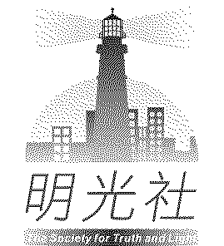
明光社
The Society for Truth and Light
香港九龍荔枝角長裕街8號億京廣場11樓1105室
Unit 1105, 11/F., Billion Plaza, 8 Cheung Yue Street, Lai Chi Kok, Kowloon, Hong Kong
電話Tel : 2768 4204 電郵E-mail: info@truth-light.org.hk
傳真Fax: 2743 9780 網址URL: http://www.truth-light.org.hk

免費索取《同性婚姻 又關你事?》單張

美國最高法院裁定同性婚姻受憲法保障，不但在一夜間強逼全國50個州的人民接受同性婚姻，亦鼓舞了全球的同性戀運動。不少人，包括教會內的弟兄姊妹在同運的宣傳洗腦下逐漸認同以下說法：「同性婚姻只要兩個人相愛而不防礙其他人就沒有反對的理由」。面對同性婚姻的問題，教會需要學習如何回應這些似是而非的說法。為此，本社特製作了「同性婚姻 又關你事？」單張，希望藉此讓公眾了解反對同性婚姻的理據。
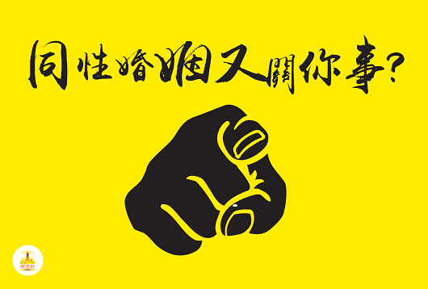
如有興趣索取，請填妥以下表格，傳真或電郵回本社。
費用全免 (歡迎自由奉獻，成本每份 $3)

由於數量有限，每間教會最多可免費索取
50份，如索取超過50份，請與我們聯絡。

索取及查詢：吳小姐 (27684204)

________________________________________________________________________________

索取《同性婚姻 又關你事?》表格
(傳真: 27439780 電郵: info@truth-light.org.hk)

教會 / 團體名稱：________________________________________________________________
聯絡人： 電話：
電郵： 傳真：
地址：__________________________________________________________________________
奉獻 $ 支票抬頭：明光社
領取數量： 份

查詢：吳小姐 (27684204)
明光社地址: 九龍荔枝角長裕街8號億京廣場11樓1105室 電話: 2768 4204

